Принят решением Совета депутатов городского округа Лобня Московской области от 29.07.2014 № 133/36

Внесены изменения решениями Совета депутатов городского округа Лобня Московской области:
от 16.12.2016 № 106/5;
от 22.08.2019 № 152/48;
от 28.10.2022 № 176/26;
от 27.06.2023 № 87/37;
от 26.08.2025 № 91/83

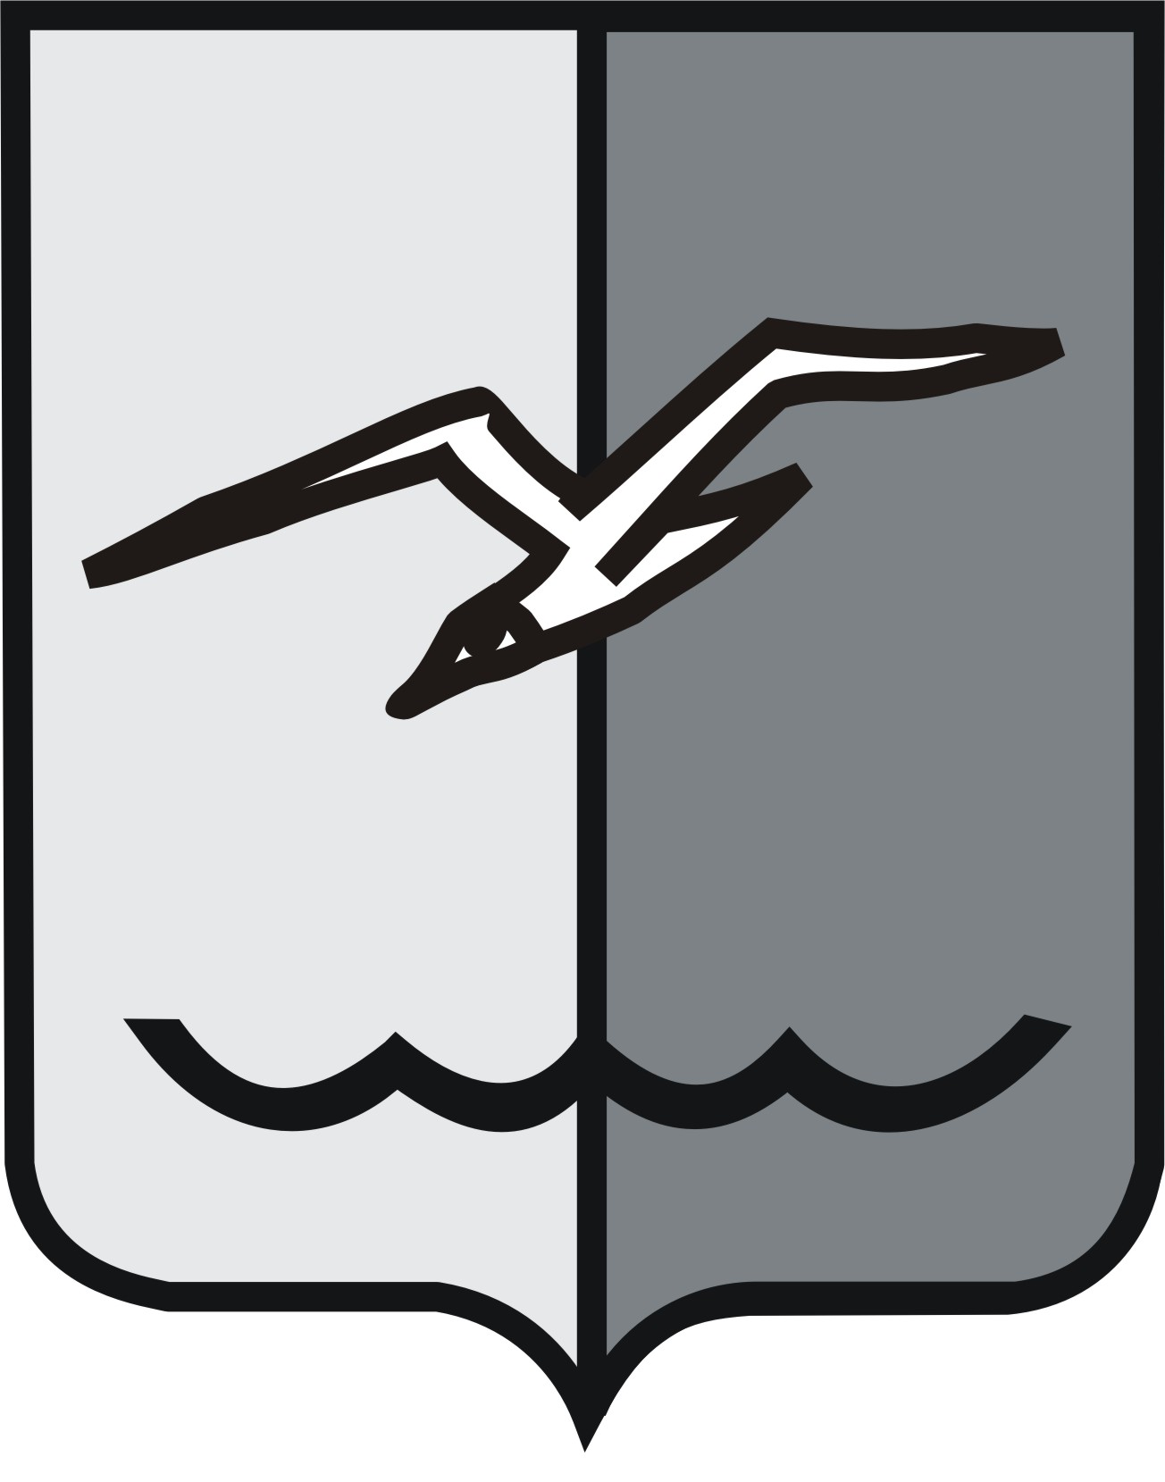

РОССИЙСКАЯ ФЕДЕРАЦИЯ

МОСКОВСКАЯ ОБЛАСТЬ

СОВЕТ ДЕПУТАТОВ ГОРОДСКОГО ОКРУГА ЛОБНЯ

ПОРЯДОК
внесения в Совет депутатов городского округа Лобня проектов муниципальных правовых актов

1. Общие положения

1.1. Настоящий Порядок разработан на основании Федерального закона от 06.10.2003 N 131-ФЗ "Об общих принципах организации местного самоуправления в Российской Федерации", Устава муниципального образования «городской округ Лобня» Московской области, Регламента Совета депутатов городского округа Лобня и определяет порядок внесения на рассмотрение Совета депутатов городского округа Лобня (далее – Совет) проектов муниципальных правовых актов, перечень и форму прилагаемых к ним документов.
1.2. К муниципальным правовым актам Совета относятся нормативные и иные правовые акты – документально оформленные решениями Совета.
1.3. Проекты муниципальных правовых актов могут вноситься на рассмотрение Совета следующими субъектами правотворческой инициативы:
- Главой городского округа Лобня;
- Председателем Совета;
- депутатами Совета;
- прокурором городского округа Лобня;
- избирательной комиссией городского округа Лобня (по своим предметам ведения);
- контрольно-счетной палатой городского округа Лобня (по своим предметам ведения);
- инициативными группами граждан;
- иными субъектами правотворческой инициативы, установленными Уставом городского округа Лобня.
1.4. Порядок внесения в Совет проекта Устава муниципального образования «городской округ Лобня» Московской области, проекта муниципального правового акта о внесении изменений и дополнений в Устав муниципального образования «городской округ Лобня» Московской области определяется Уставом муниципального образования «городской округ Лобня» Московской области в соответствии с действующим законодательством.

2. Внесение проектов муниципальных правовых актов на рассмотрение Совета

2.1. Проекты муниципальных правовых актов, согласованные со всеми заинтересованными лицами вместе с документами, указанными в части 3.2. настоящего Порядка направляются на имя Председателя Совета.
2.2. Проекты бюджета, планов и программ комплексного социально-экономического развития городского округа вносятся в Совет исключительно Главой городского округа Лобня.
2.3. Нормативные правовые акты Совета, предусматривающие установление, изменение и отмену местных налогов и сборов, осуществление расходов из средств местного бюджета, а также затрагивающие вопросы, связанные с муниципальной собственностью, могут быть внесены на рассмотрение Совета только по инициативе или при наличии положительного заключения Главы городского округа Лобня, которое предоставляется в 30-дневный срок с момента обращения Совета.
2.4. Жителями городского округа проекты муниципальных правовых актов вносятся в порядке, установленном Положением от 23.12.2009 г. № 249/11 «О правотворческой инициативе граждан в городском округе Лобня».

3. Документы, прилагаемые к проекту муниципального правового акта

3.1. Подготовка и согласование проектов муниципальных правовых актов осуществляется субъектом правотворческой инициативы самостоятельно.
3.2. Для внесения муниципального правового акта в Совет представляются следующие документы:
1) текст проекта решения на бумажном и электронном носителях;
2) текст проекта нормативного правового акта на бумажном и электронном носителях;
3) сопроводительное письмо к проекту решения, в котором содержатся:
а) обоснование необходимости его принятия;
б) при внесении проекта муниципального правового акта Главой городского округа Лобня - заключение Администрации городского округа о соответствии проекта действующему законодательству;
в) перечень муниципальных правовых актов, отмена или изменения которых потребует принятие данного муниципального правового акта (при необходимости);
г) информация об отсутствии в тексте проекта нормативного правового акта коррупциогенных факторов;
д) Ф.И.О. и должность лица, представляющего проект при его рассмотрении.
4) финансово-экономическое обоснование в случае, если реализация муниципального правового акта потребует дополнительных финансовых и иных затрат;
5) при направлении в Совет нормативных правовых актов, вносящих изменения в ранее принятые нормативные правовые акты, одновременно с проектом предоставляется на бумажном и электронном носителях актуальная версия текстов изменяемых муниципальных правовых актов с учетом внесенных в них изменений (дополнений);
6) при внесении проекта муниципального правового акта главой городского округа Лобня - заключение прокуратуры города Лобня о соответствии проекта муниципального правового акта действующему законодательству, об отсутствии коррупциогенных факторов и нарушений правил юридической техники, (кроме случаев внесения главой городского округа Лобня проекта муниципального правового акта «О проекте бюджета городского округа Лобня на очередной финансовый год и на плановый период», который вносится без вышеуказанного заключения). Проект муниципального правового акта «О проекте бюджета городского округа Лобня на очередной финансовый год и на плановый период» направляется в прокуратуру города Лобня Советом в порядке и сроки, установленные Регламентом Совета депутатов городского округа Лобня.
3.3. Проект оформляется на бланке Совета установленного образца (приложение 1).
Проект правового акта на первой странице текста должен содержать слово "ПРОЕКТ" в верхнем правом углу.
3.4. Непосредственно в текст внесенного в Совет проекта решения включаются следующие положения:
- преамбула, дающая краткое обоснование предлагаемого документа, ссылку на основополагающие документы;
- основная часть решения, отражающая суть документа;
- если утверждается нормативно-правовой акт или иной документ, являющийся приложением к решению, в тексте решения обязательна ссылка на приложение с полным названием утверждаемого документа;
- в случае необходимости - предложение должностным лицам о приведении их правовых актов или актов возглавляемых ими органов в соответствие с вновь принятым решением.
- возложение контроля за исполнением принятого решения;
- сроки и порядок вступления в силу нормативного правового акта.
3.5. Приложение к решению оформляется в соответствии с приложением 2 к данному Порядку и должно содержать указание на принадлежность к конкретному решению (графы для внесения даты и номера решения) и название утверждаемого документа.

4. Рассмотрение проектов муниципальных правовых актов

4.1. Проекты решений, оформленные в соответствии с требованиями, указанными в данном порядке, в печатном виде и на электронных носителях, не позднее чем за 15 дней до дня заседания Совета передаются в аппарат Совета, для регистрации и направления Председателю Совета.
4.2. Председатель Совета формирует повестку заседания Совета и направляет проекты решений, требующие заключения профильных депутатских комиссий, в соответствующую комиссию.
4.3. Получение отрицательных заключений профильных депутатских комиссий и Контрольно-счетной палаты городского округа Лобня по внесенному проекту решения или отсутствие заключения в установленный срок не является основанием для отказа в рассмотрении проекта решения Советом.
4.4. В случае необходимости по решению Совета проводятся публичные слушания и назначаются экспертизы проекта.
4.5. О времени и месте проведения заседания Совета сообщается авторам проекта и заинтересованным лицам после формирования Председателем Совета повестки дня заседания Совета, но не позднее чем за три дня до проведения заседания.
4.6. Проект нормативного и иного правового акта может быть отозван только инициаторами на любой стадии его рассмотрения путем подачи письменного заявления Председателю Совета.

Глава города Лобня Н.Н. Гречишников

«30» 07. 2014 г.

ИО Руководителя Администрации
города Лобня

А.А. Куманова
Приложение 1 к Порядку внесения в совет депутатов городского округа Лобня проектов муниципальных правовых актов
от 29.07.2014 г. № 133/36

Проект

РОССИЙСКАЯ ФЕДЕРАЦИЯ
МОСКОВСКАЯ ОБЛАСТЬ

СОВЕТ ДЕПУТАТОВ городского округа ЛОБНЯ

Р Е Ш Е Н И Е

от ______________ № ______

Название проекта

Преамбула, дающая краткое обоснование предлагаемого документа, ссылку на основополагающие документы

Совет депутатов РЕШИЛ:

Приложение 2 к Порядку внесения в совет депутатов городского округа Лобня проектов муниципальных правовых актов
от 29.07.2014 г. № 133/36

Приложение __
к решению Совета депутатов
городского округа Лобня
от _________ 201___ г. N ______

Название приложения

Текст

